1. (2p.) Narysuj przykładowy graf przydziału (jednokrotnych) zasobów (bez zakleszczenia) i sprawdź, jakie przykładowe żądania przydzielenia zasobów spowodują powstanie zakleszczenia, a jakie nie.
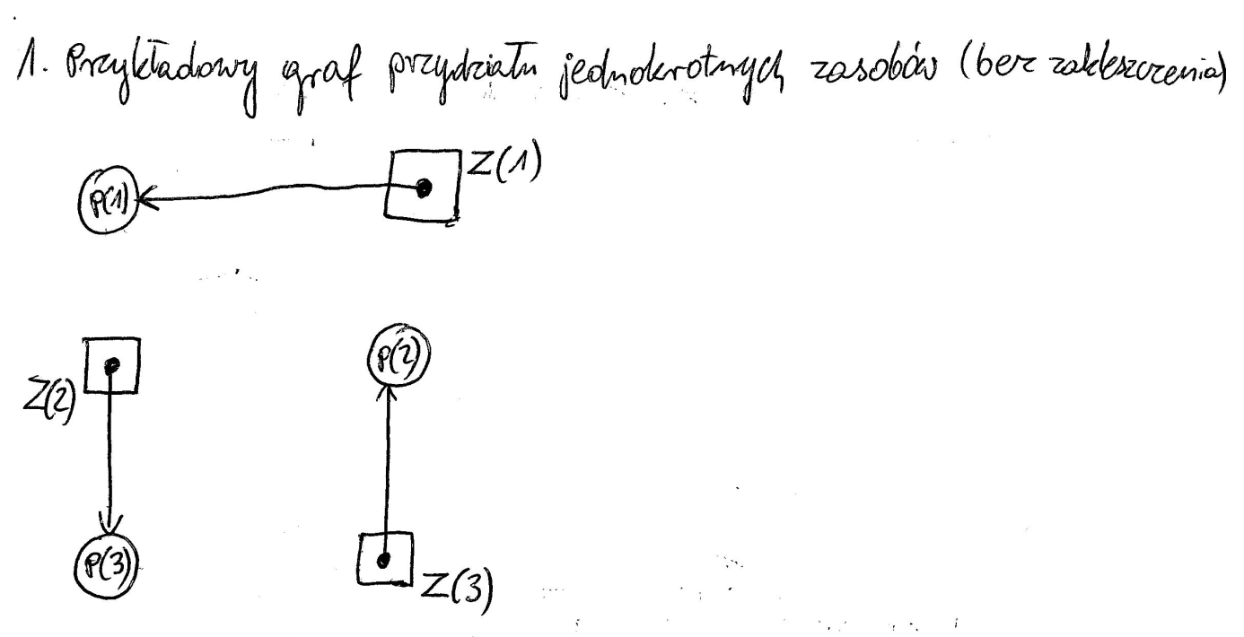
W przypadku równej ilości procesów i pojedynczych zasobów zakleszczenie zawsze nastąpi po żądaniu innego zasobu przez wszystkie procesy jednocześnie. Natomiast żądanie przez jeden z procesów dowolnego z zajętych zasobów nigdy nie doprowadzi do zakleszczenia. W zilustrowanym przypadku jeśli proces 3 zażąda zasobu numer 3 a proces 2 zażąda zasobu 1 – nie nastąpi zakleszczenie. Uogólniając, stworzenie powiązań generujących dowolny cykl w grafie przydziału jednokrotnych zasobów automatycznie powoduje zakleszczenie. Jeśli zasobów byłoby więcej niż procesów, ryzyko zakleszczenia byłoby mniejsze (z powodu większego wyboru zasobów i większej szansy na trafienie niezajętego) choć również możliwe, ponieważ niezależnie od ilości wolnych zasobów dany proces może żądać zasobu zajmowanego przez inny proces który z kolei potrzebuje zasobu zajmowanego przez ten pierwszy. Podobnie w przypadku większej liczby procesów niż zasobów – proces bez zasobów nie może stworzyć zakleszczenia, ponieważ nie zajmuje żadnego zasobu.

2. (5p.) W systemie są następujące liczby egzemplarzy zasobów:
- A: 10,
- B: 3,
- C: 1,
- D: 4,
- E: 5.
Aktualnie przydzielone zasoby (i maksymalne zapotrzebowania) są następujące:
Aktualny przydział | Maksymalne zapotrzebowanie
A B C D E  P1 2 0 0 1 0  P2 3 2 0 2 0  P3 0 0 1 0 3  P4 3 0 0 0 0  P5 0 0 0 0 2 | A B C D E  P1 5 0 0 2 3  P2 3 2 1 3 0  P3 0 1 1 0 3  P4 6 0 0 2 4  P5 2 3 0 4 2
Czy ten system jest w stanie bezpiecznym? Podaj sekwencję kończenia procesów świadczącą o tym.
Korzystając z algorytmu bankiera sprawdzam czy system znajduje się w stanie bezpiecznym. Tablice PRZYDZIAŁ podano w treści zadania (na potrzeby indeksowania przyjmuję A=1, B=2...). Tablice DOSTĘPNE i POTRZEBY tworzone są na podstawie danych z treści zadania:
DOSTĘPNE = [2,1,0,1,0]
POTRZEBY
 | A | B | C | D | E
P1 | 3 | 0 | 0 | 1 | 3
P2 | 0 | 0 | 1 | 1 | 0
P3 | 0 | 1 | 0 | 0 | 0
P4 | 3 | 0 | 0 | 2 | 4
P5 | 2 | 3 | 0 | 4 | 0

Lista kroków:
1. KONIEC = [false,false,false,false,false]
ROBOCZE = DOSTĘPNE = [2,1,0,1,0]
2. dla j = 3 zachodzi Koniec[j] = true i zarazem Potrzeby[j] ≤ Robocze
Robocze = Robocze + Przydział [3] = [2,1,1,1,3]
Koniec[3]=true
3. Wracam do kroku 2: dla j=2 Koniec[j] = true i Potrzeby[j] ≤ Robocze
Robocze = Robocze + Przydział [2] = [5,3,1,3,3]
Koniec[2] = true
4. Wracam do kroku 2: dla j=1 Koniec[j] = true i Potrzeby[j] ≤ Robocze
Robocze = Robocze + Przydział [1] = [7,3,1,4,3]
Koniec[1] = true
5. Wracam do kroku 2: dla j=5 Koniec[j] = true i Potrzeby[j] ≤ Robocze
Robocze = Robocze + Przydział [5] = [7,3,1,4,5]
Koniec[5] = true
6. Wracam do kroku 2: dla j=4 Koniec[j] = true i Potrzeby[j] ≤ Robocze
Robocze = Robocze + Przydział [4] = [10,3,1,4,5]
Koniec[4] = true
Dla każdego j= j = 1, 2, ..., n Koniec[j]=true. Stan przedstawiony w treści zadania jest bezpieczny, a sekwencja ciągu bezpiecznego to (3,2,1,5,4)
3. (3p.) Co się stanie, gdy zgłoszone zostaną następujące żądania przydzielenia zasobów:
  - P4: 2xD,
  - P4: 2xA,
  - P5: 1xD,
Jeżeli zasoby zostaną przydzielone, podaj odpowiednią sekwencję kończenia procesów. Jeżeli nie, podaj przyczynę.

Zgodnie z zasadą unikania zakleszczeń, przed każdym dodatkowym przydzieleniem zasobów system musi sprawdzić, czy spełnienie żądania doprowadziłoby do zakleszczenia. Jednakże w przypadku istniejącego skonstruowanego ciągu bezpiecznego, nie ma znaczenia, czy dany proces skorzysta ze swojego maksymalnego zapotrzebowania czy też nie, ponieważ bezpieczna sekwencja umożliwia zawsze wyjście z ciągu procesów niezależnie od ich realnego wykorzystania zasobów (względem maksymalnego deklarowanego).
Jeśli jednak pytanie dotyczy zwiększenia aktualnych przydziałów przed sprawdzeniem, czy da się wyjść z ciągu, wymaga to przeprowadzenia ponownie algorytmu bankiera dla zmodyfikowanych danych wejściowych (czyli tablicy PRZYDZIAŁ).
Jeśli tak:
Aktualny przydział
 | A | B | C | D | E
P1 | 2 | 0 | 0 | 1 | 0
P2 | 3 | 2 | 0 | 2 | 0
P3 | 0 | 0 | 1 | 0 | 3
P4 | 5 | 0 | 0 | 2 | 0
P5 | 0 | 0 | 0 | 1 | 2

DOSTĘPNE = [0,1,0,-2,0] – odmówiony zostałby najprawdopodobniej (jeśli kolejność odpowiedzi na zapytania z pytania jest chronologiczna) przydział 1xD dla P5 oraz P4 dostałoby tylko jeden egzemplarz D, ponieważ zabrakłoby dwóch egzemplarzy zasobu D.
W tym przypadku rzeczywista tablica przydziału to:
Aktualny przydział
 | A | B | C | D | E
P1 | 2 | 0 | 0 | 1 | 0
P2 | 3 | 2 | 0 | 2 | 0
P3 | 0 | 0 | 1 | 0 | 3
P4 | 5 | 0 | 0 | 1 | 0
P5 | 0 | 0 | 0 | 0 | 2

DOSTĘPNE = [0,1,0,0,0]
POTRZEBY
 | A | B | C | D | E
P1 | 3 | 0 | 0 | 1 | 3
P2 | 0 | 0 | 1 | 1 | 0
P3 | 0 | 1 | 0 | 0 | 0
P4 | 1 | 0 | 0 | 1 | 4
P5 | 2 | 3 | 0 | 4 | 0

Lista kroków:
1. KONIEC = [false,false,false,false,false]
ROBOCZE = DOSTĘPNE = [0,1,0,0,0]
2. dla j = 3 zachodzi Koniec[j] = true i zarazem Potrzeby[j] ≤ Robocze
Robocze = Robocze + Przydział [3] = [0,1,1,0,3]
Koniec[3]=true
Nie można znaleźć innego j, dla którego potrzeby procesu byłyby >= od zasobów roboczych. W związku z tym nie istniałby ciąg bezpieczny, byłaby szansa zakleszczenia jako że stan jest niebezpieczny. Żądanie 1xD mogłoby być na tej podstawie oddalone.

Wariant dla przydzielenia 1xD dla P5 zamiast P4:

Aktualny przydział
 | A | B | C | D | E
P1 | 2 | 0 | 0 | 1 | 0
P2 | 3 | 2 | 0 | 2 | 0
P3 | 0 | 0 | 1 | 0 | 3
P4 | 5 | 0 | 0 | 0 | 0
P5 | 0 | 0 | 0 | 1 | 2

DOSTĘPNE = [0,1,0,0,0]
POTRZEBY
 | A | B | C | D | E
P1 | 3 | 0 | 0 | 1 | 3
P2 | 0 | 0 | 1 | 1 | 0
P3 | 0 | 1 | 0 | 0 | 0
P4 | 1 | 0 | 0 | 2 | 4
P5 | 2 | 3 | 0 | 3 | 0

Lista kroków:
1. KONIEC = [false,false,false,false,false]
ROBOCZE = DOSTĘPNE = [0,1,0,0,0]
2. dla j = 3 zachodzi Koniec[j] = true i zarazem Potrzeby[j] ≤ Robocze
Robocze = Robocze + Przydział [3] = [0,1,1,0,3]
Koniec[3]=true
Nie można znaleźć innego j, dla którego potrzeby procesu byłyby >= od zasobów roboczych. W związku z tym nie istniałby ciąg bezpieczny, byłaby szansa zakleszczenia jako że stan jest niebezpieczny. Żądanie 1xD mogłoby być na tej podstawie oddalone.

Wariant dla odmówienia przydziału zasobu D i przydzielenia tylko 2xA dla P4:

Aktualny przydział
 | A | B | C | D | E
P1 | 2 | 0 | 0 | 1 | 0
P2 | 3 | 2 | 0 | 2 | 0
P3 | 0 | 0 | 1 | 0 | 3
P4 | 5 | 0 | 0 | 0 | 0
P5 | 0 | 0 | 0 | 0 | 2

DOSTĘPNE = [0,1,0,1,0]
POTRZEBY
 | A | B | C | D | E
P1 | 3 | 0 | 0 | 1 | 3
P2 | 0 | 0 | 1 | 1 | 0
P3 | 0 | 1 | 0 | 0 | 0
P4 | 1 | 0 | 0 | 2 | 4
P5 | 2 | 3 | 0 | 4 | 0

Lista kroków:
1. KONIEC = [false,false,false,false,false]
ROBOCZE = DOSTĘPNE = [0,1,0,1,0]
2. dla j = 3 zachodzi Koniec[j] = true i zarazem Potrzeby[j] ≤ Robocze
Robocze = Robocze + Przydział [3] = [0,1,1,1,3]
Koniec[3]=true
3. Wracam do kroku 2: dla j=2 Koniec[j] = true i Potrzeby[j] ≤ Robocze
Robocze = Robocze + Przydział [2] = [3,3,1,3,3]
Koniec[2] = true
4. Wracam do kroku 2: dla j=1 Koniec[j] = true i Potrzeby[j] ≤ Robocze
Robocze = Robocze + Przydział [1] = [5,3,1,4,3]
Koniec[1] = true
5. Wracam do kroku 2: dla j=5 Koniec[j] = true i Potrzeby[j] ≤ Robocze
Robocze = Robocze + Przydział [5] = [5,3,1,4,5]
Koniec[5] = true
6. Wracam do kroku 2: dla j=4 Koniec[j] = true i Potrzeby[j] ≤ Robocze
Robocze = Robocze + Przydział [4] = [10,3,1,4,5]
Koniec[4] = true
Dla każdego j= j = 1, 2, ..., n Koniec[j]=true. Stan przedstawiony w treści zadania jest bezpieczny, a sekwencja ciągu bezpiecznego to (3,2,1,5,4).

Żądanie 2xA dla P4 zostanie spełnione, sekwencja bezpiecznego wykonania procesów nie zmieni się. Na żadnym pośrednim etapie (po wykonaniu któregoś z procesów) żądanie przez którykolwiek proces zasobu D doprowadziłoby do przejścia w stan niebezpieczny i zakleszczenia.

wykonał Sławomir Jabłoński
s14736

